实习指导

1. IAR软件开发环境

安装IAR Embedded Workbench for MSP430 version 7.10软件开发环境，破解软件参考网上破解方法（例如<https://www.cnblogs.com/xingboy/p/11833014.html>），IAR软件开发环境和破解软件在IAR Embedded Workbench for MSP430 version 7.10文件夹内；IAR软件使用方法参考网上介绍。

1. 参考资料

阅读参考资料，特别是开发板的说明书msp430f5529LaunchPad Development Kit。

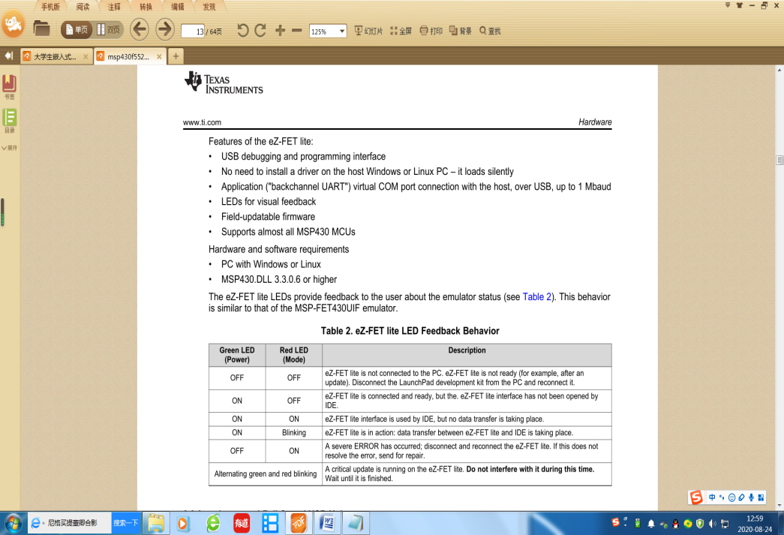 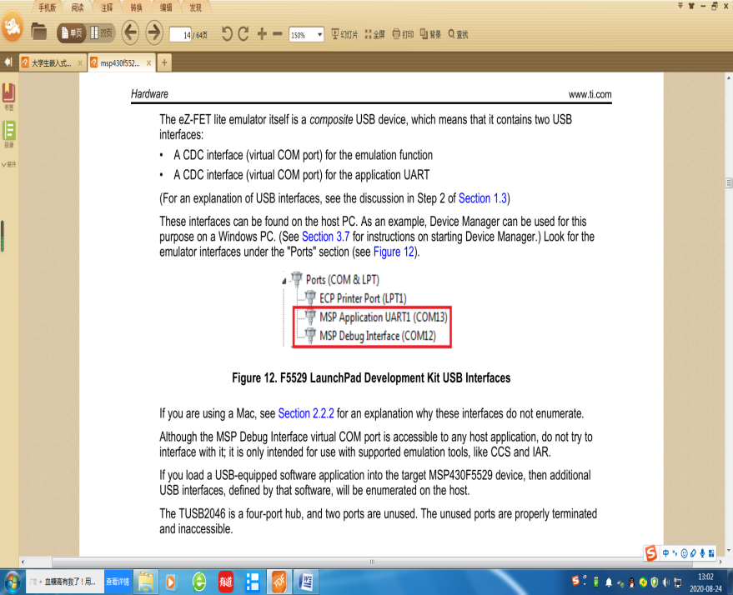

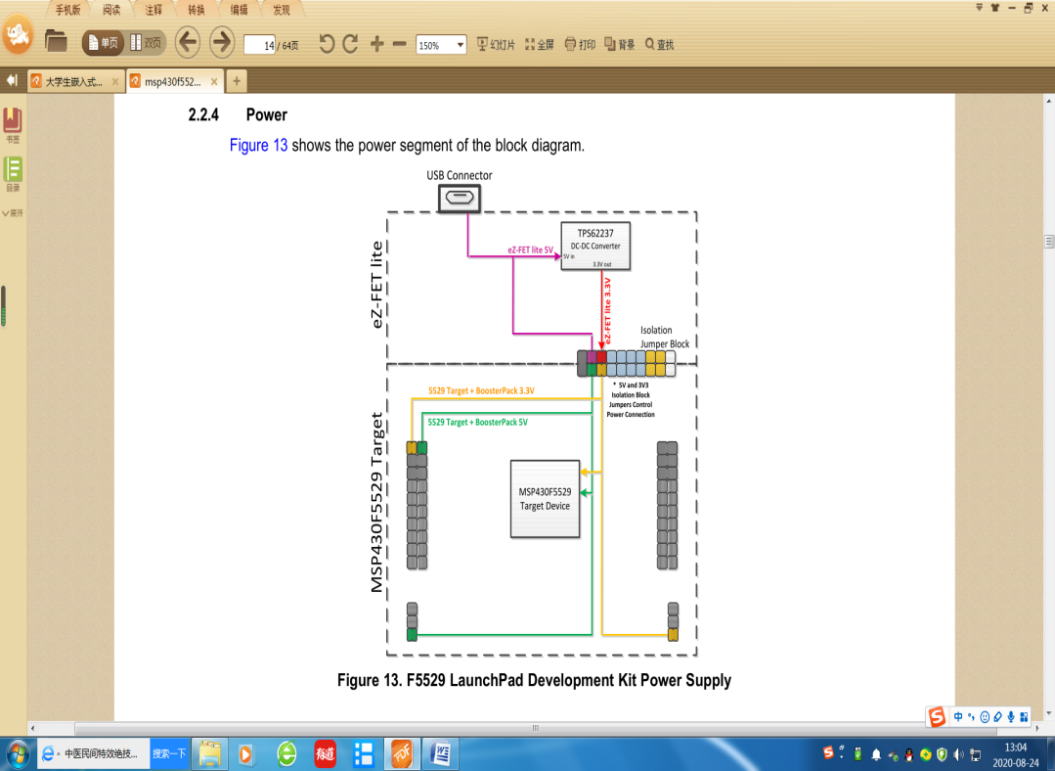 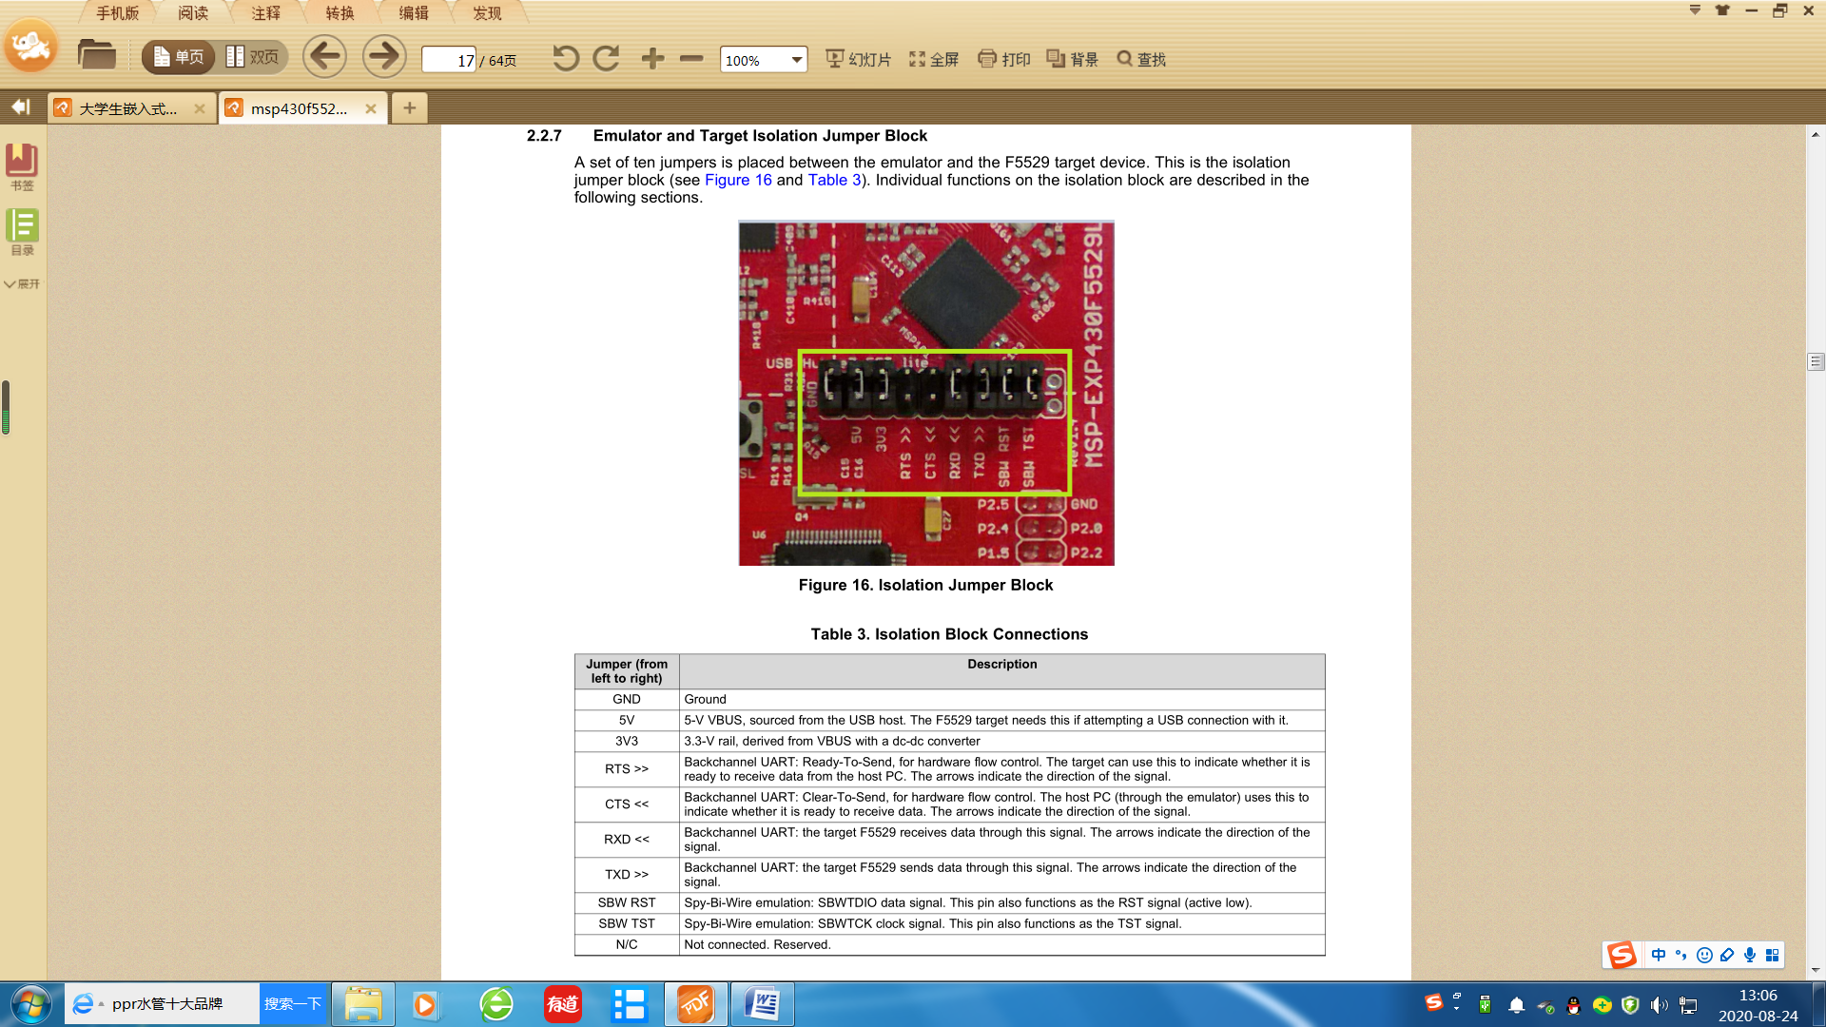

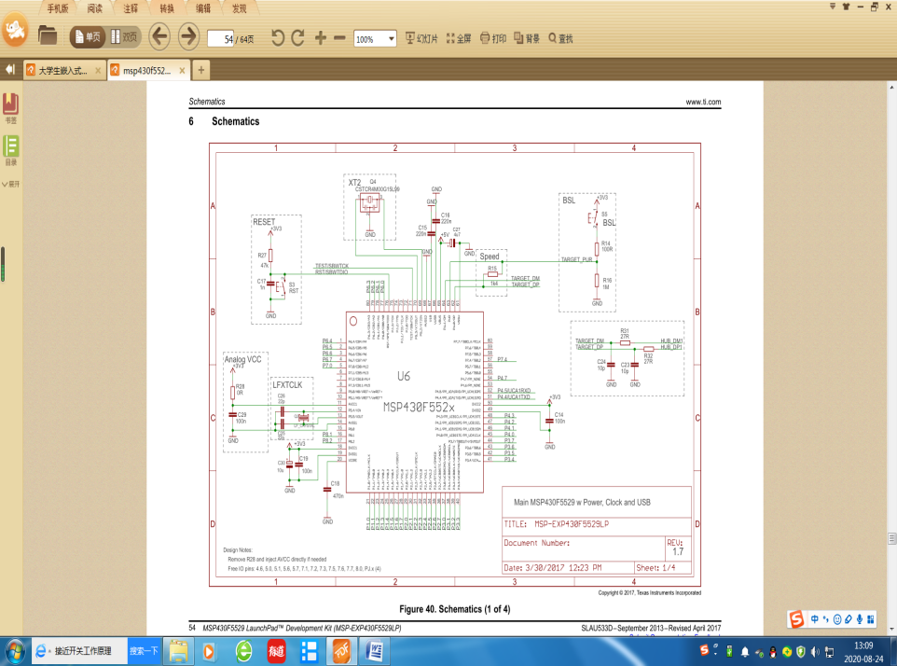 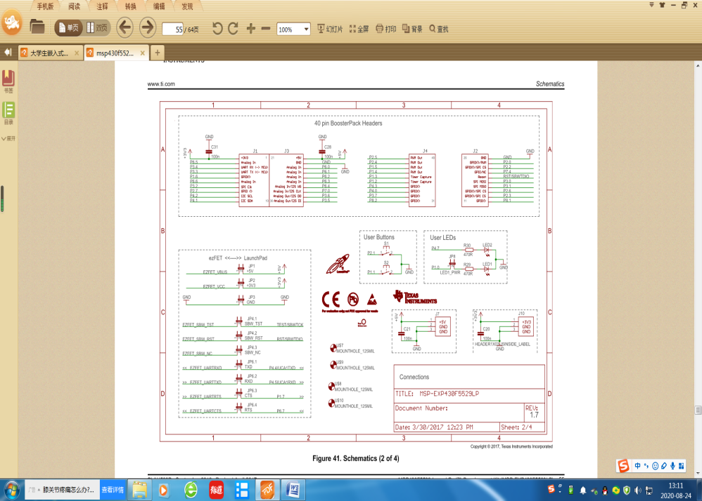

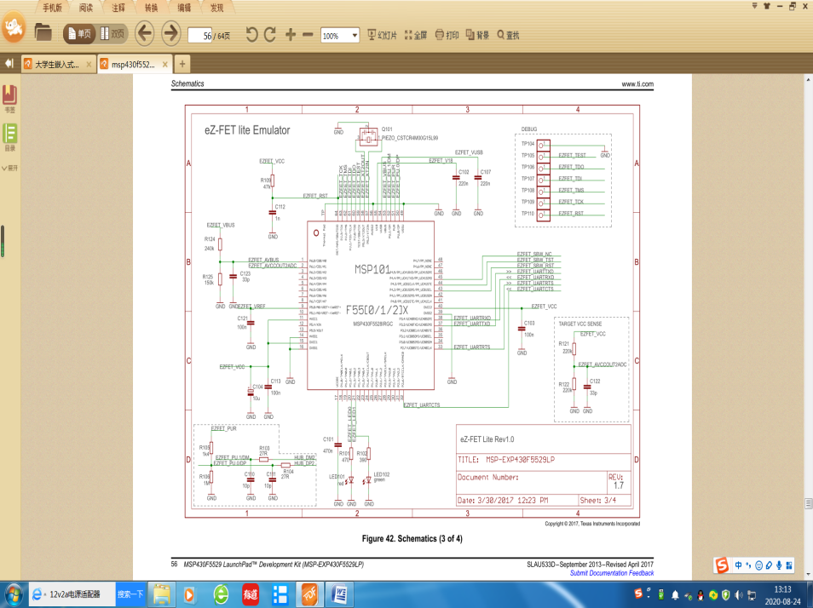 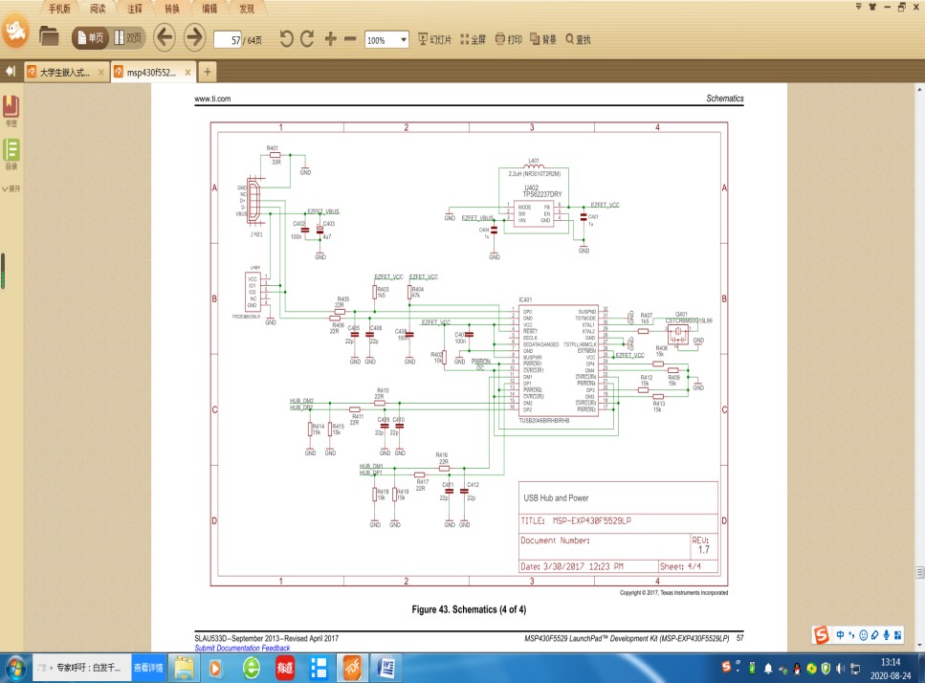

1. 串口通信
2. 单片机与计算机通信端子连接

MSP Application UART1为串口通信端口。



1. 计算机与ATK-ESP8266 WIFI模块通信端子连接

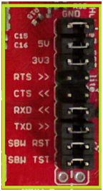

下图所示，单片机开发板上左排插针为单片机端口，右排插针为仿真器端口。

EZFET_UARTRXD

EZFET_UARTTXD

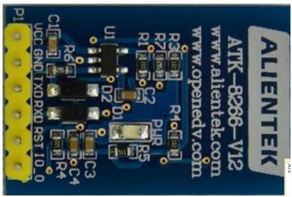

3.3V

GND

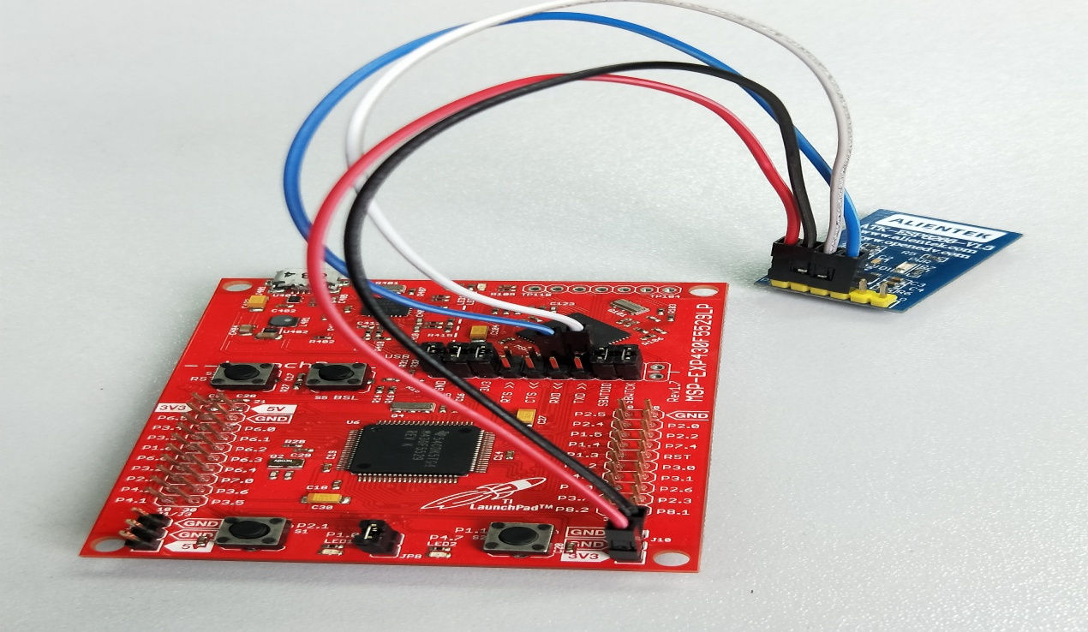

1. 单片机与ATK-ESP8266 WIFI模块通信端子连接

单片机端口 WIFI模块端口

RXD——————TXD

TXD——————RXD

3.3V——————VCC

GND——————GND

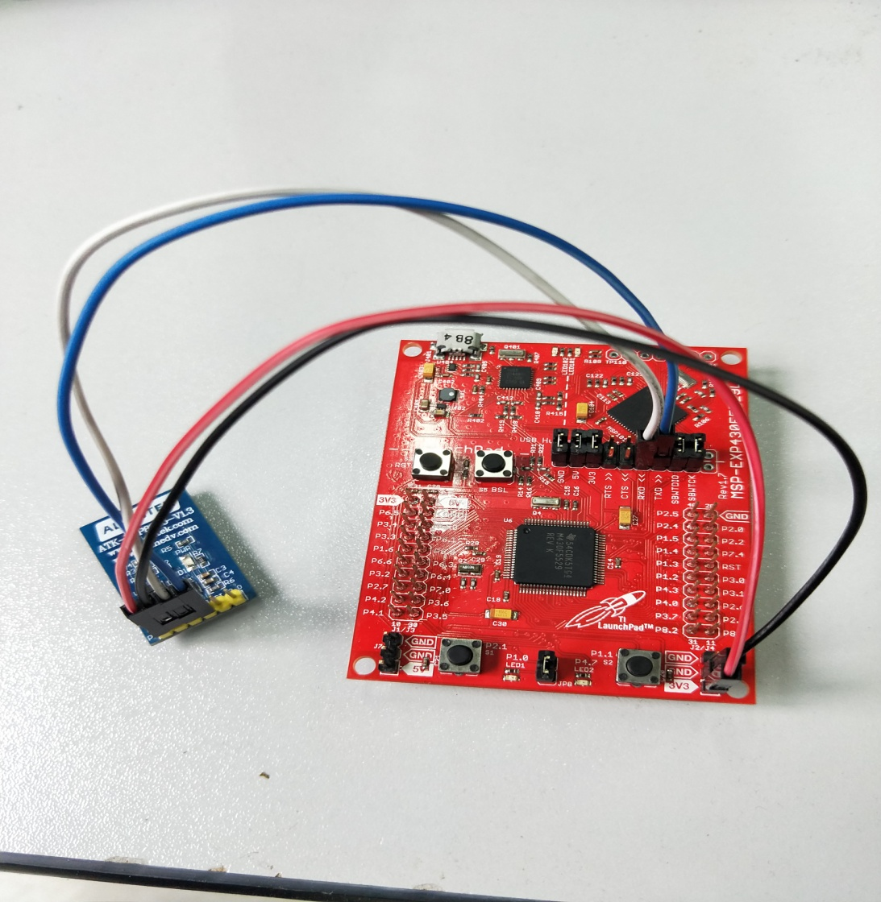

1. LED指示灯和按键

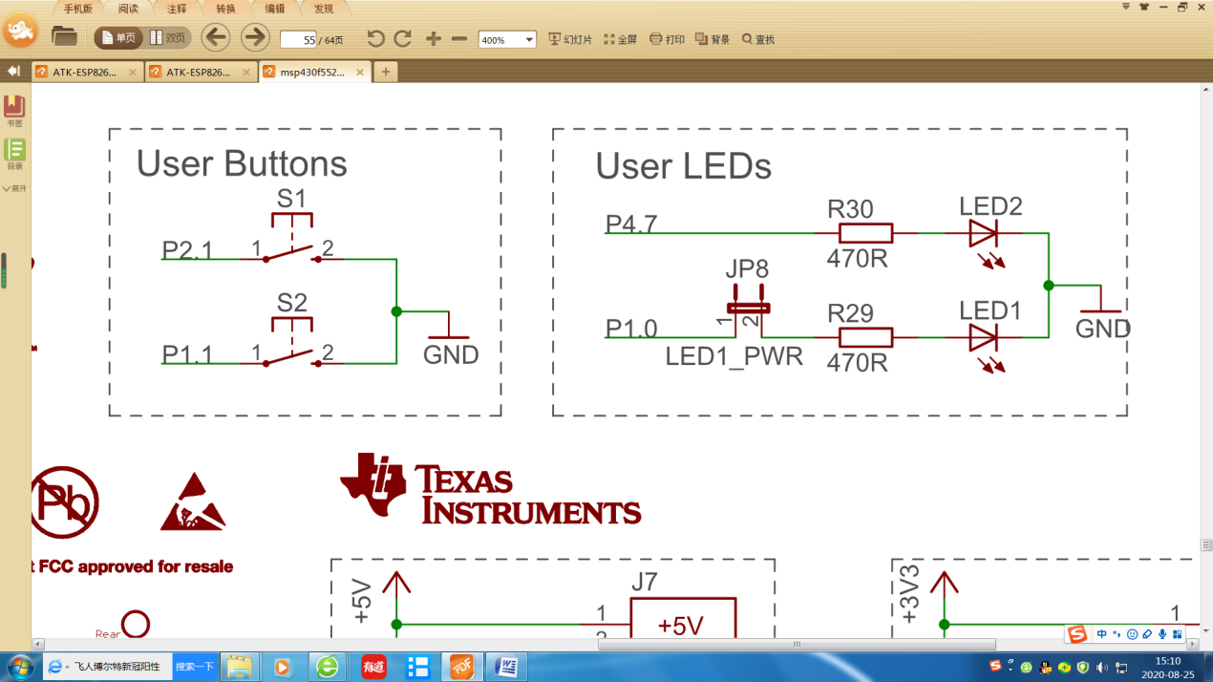

1. ATK-ESP8266 WIFI模块配置与无线通信

认真阅读模块相关资料，熟悉AT指令，掌握模块工作模式的AT指令用法。熟练使用串口调试助手和手机网络调试助手。

按照计算机与ATK-ESP8266 WIFI模块通信端子连接方式连接硬件电路，把USB线插到计算机上，串口波特率为115200，使用串口调试助手配置正确的模块工作模式，通过串口调试助手和手机网络调试助手，实现模块与手机的数据通信。

串口调试助手配置模块的一种工作模式如下图所示：

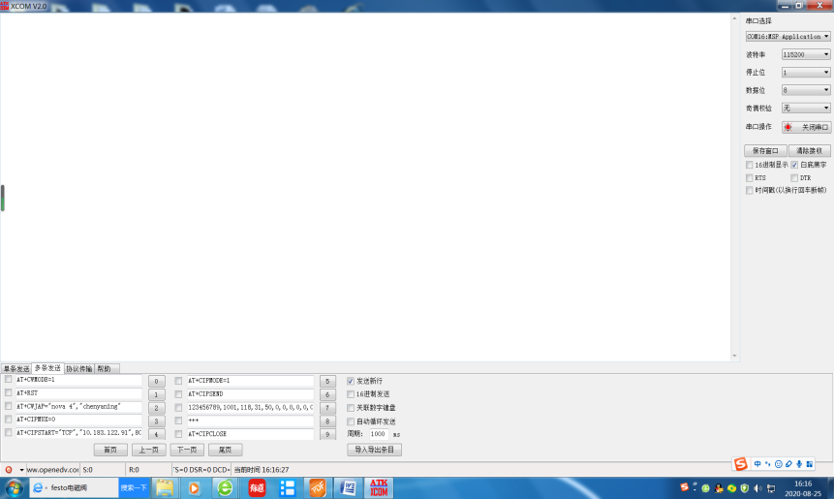

1. 完成实习任务

按照单片机与ATK-ESP8266 WIFI模块通信端子连接方式，连接硬件电路，编写单片机程序，实现相关功能，完成实习任务。